EJERCICIOS GENERALIZACIÓN Y HERENCIA

- Se quiere construir el modelo entidad-relación que representa la formulación química inorgánica. Para ello es necesario conocer información de los elementos (H, O, Fe,...) y de los compuestos (H₂O, HSO₄, CO₂,...). La información básica será la misma para todos los compuestos, pero dispondrán de información específica en función de que su estado sea sólido, líquido o gaseoso.

De los elementos se guardará la información que aparece en la tabla periódica: nombre, símbolo, peso atómico, número atómico.

Entre los datos de la información básica de los compuestos se encuentra el nombre. Si son gases, interesa apuntar el coeficiente de expansión y la temperatura de licuación. Si son líquidos, la densidad y la temperatura de evaporación. Y si son sólidos el color, olor y dureza.

También interesa almacenar en qué proporción participa cada elemento en un compuesto.

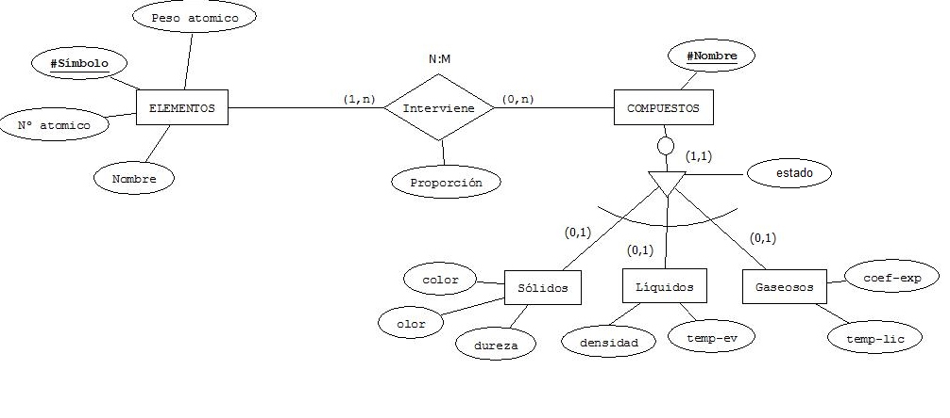

ELEMENTOS (#Símbolo, Nombre_elem, Peso_atómico, Nº atómico)
COMPUESTOS (#Nombre_comp, estado)
INTERVIENE (#Símbolo, #Nombre_comp, proporción)
GASEOSO (#Nombre_comp, coef_expans, Temp._lic)
LÍQUIDO (#Nombre_comp, densidad, Temp_evap)
SÓLIDO (#Nombre_comp, color, olor, dureza)

- En un centro de investigación se llevan a cabo varios proyectos. Cada proyecto de investigación es llevado a cabo por una serie de investigadores. Si hay un proyecto, al menos, hay un investigador trabajando en él. Cada investigador trabaja sólo en un proyecto en el centro obligatoriamente, el que se le asignó. De cada proyecto nos interesa su nombre (que es único por proyecto) y la fecha en la que se inició el proyecto.
• Proyectos de investigación hay únicamente de 2 tipos: nuevos y de revisión. De los proyectos nuevos nos interesaría registrar el presupuesto económico (en euros) del que se dispone para poderlo llevar a cabo, mientras que de los proyectos de revisión nos interesaría guardar un texto explicativo del motivo que provocó la revisión del mismo (por ejemplo “Error de cálculo inicial” o “Adaptación a las nuevas necesidades del mercado”).
• Entre los investigadores hay jefes e investigadores que no son jefes. Cada investigador que no es jefe es supervisado por un jefe, mientras que los que son jefes no tienen ningún jefe superior que los supervise. De cada investigador nos interesaría registrar su nombre completo (aunque separado en nombre y apellidos), D.N.I., dirección, localidad, y teléfono.
• Además, los investigadores realizarán conferencias en otros centros sobre sus investigaciones, aunque no todos los investigadores las harán. Cada conferencia será realizada por uno o varios investigadores. Los investigadores más dotados podrán participar incluso en más de una conferencia. De cada conferencia nos interesa su nombre identificativo, fecha y hora del inicio de la conferencia, número de horas de la exposición y el lugar donde se realizará (por ejemplo, en la Facultad de Estadística).
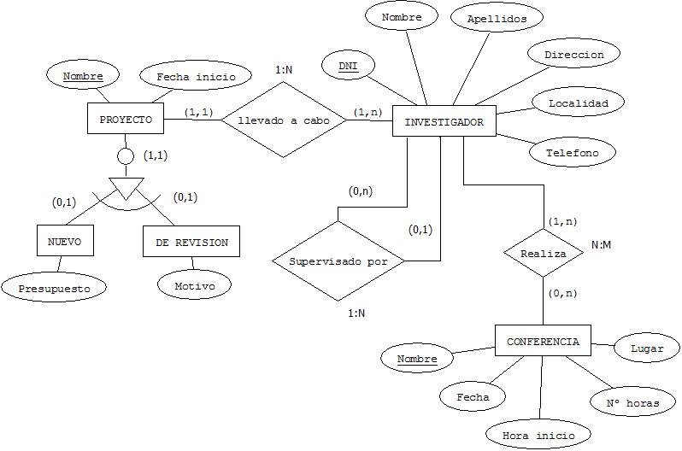

PROYECTO (#Nombre_proyecto, Fecha inicio)
NUEVO (#Nombre proyecto, presupuesto)
DE REVISIÓN (#Nombre proyecto, motivo)
INVESTIGADOR (#DNI, Nombre, apellidos, dirección, localidad, teléfono, nombre_proyecto)
SUPERVISADO POR (#DNI del supervisado, DNI del supervisador)
CONFERENCIA (#Nombre_conf, fecha, lugar, hora_inicio, num_horas)
REALIZA (#DNI, #Nombre_conf)

- La coordinadora nacional de Organizaciones No Gubernamentales desea mantener una base de datos de las asociaciones de este tipo que existen en nuestro país. Para ello necesita almacenar información sobre cada asociación, los socios que las componen, los proyectos que realizan y los trabajadores de las mismas.
De las asociaciones se desea almacenar su CIF, denominación, dirección y provincia, su tipo (ecologista, integración, desarrollo…), así como se está declarada de utilidad pública por el Ministerio del Interior.
Cada asociación está formada por socios de los que se precisa conocer su DNI, nombre, dirección, provincia, fecha de alta en la asociación, la cuota mensual con que colaboran y la aportación anual que realizan (que se obtendrá multiplicando la cuota mensual por los meses del año).
Los trabajadores de estas asociaciones pueden ser de dos tipos: asalariados y voluntarios.
Los asalariados son trabajadores que cobran un sueldo y ocupan cierto cargo en la asociación. Se desea almacenar la cantidad que éstos pagan a la seguridad social y el tanto por ciento de IRPF que se les descuenta.
Los voluntarios trabajan en la organización desinteresadamente, siendo preciso conocer su edad, profesión y las horas que dedican a la asociación a efectos de cálculo de estadísticas.
Cada trabajador se identifica por su DNI, tiene un nombre y una fecha de ingreso.
Un socio no puede ser trabajador de la asociación.
Las asociaciones llevan a cabo proyectos. De cada proyecto se desea almacenar su número de identificación dentro de la asociación, en qué país se lleva a cabo y en qué zona de éste, así como el objetivo que persigue y el número de beneficiarios a los que afecta. Un proyecto se compone a su vez de subproyectos (que tienen entidad de proyectos).

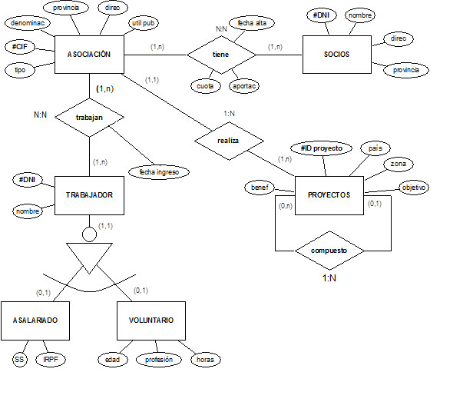
ASOCIACIÓN (#CIF, denominac, dirección, provincia, tipo, util publica)
SOCIOS (#DNI, nombre, dirección, provincia)
TIENE (#CIF, #DNI, fecha_alta, cuota mensual, aportación)
TRABAJAN (#CIF, #DNI TRAB, fecha ingreso)
TRABAJADORES (#DNI TRAB, nombre)
ASALARIADOS (#DNI TRAB, SS, IRPF)
VOLUNTARIOS (#DNI TRAB, edad, profesión, horas)
PROYECTO (#ID PROYECTO, país, zona, objetivos, beneficiarios, CIF)
COMPUESTO (#ID PROYECTO, ID PROYECTO del que dependen)

